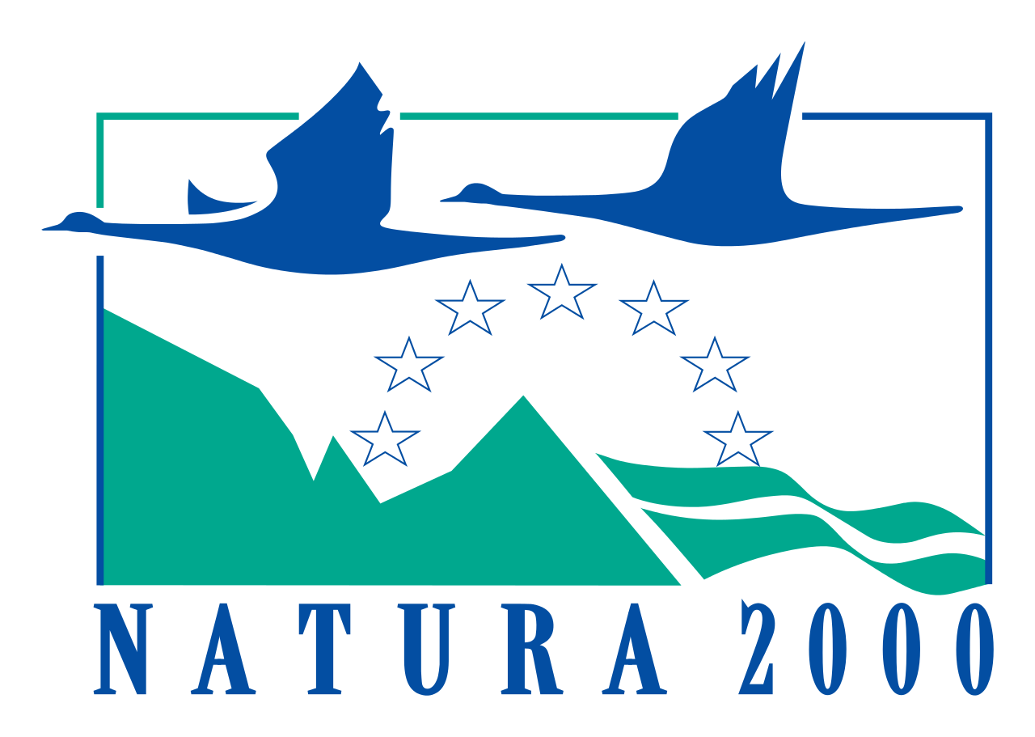
  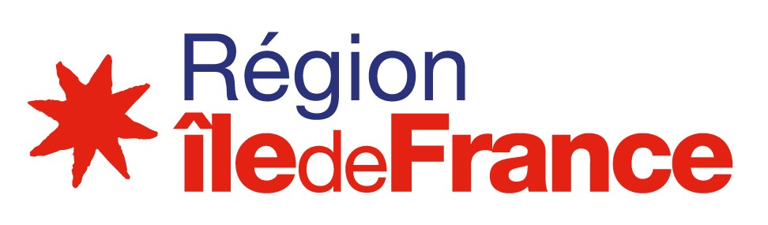  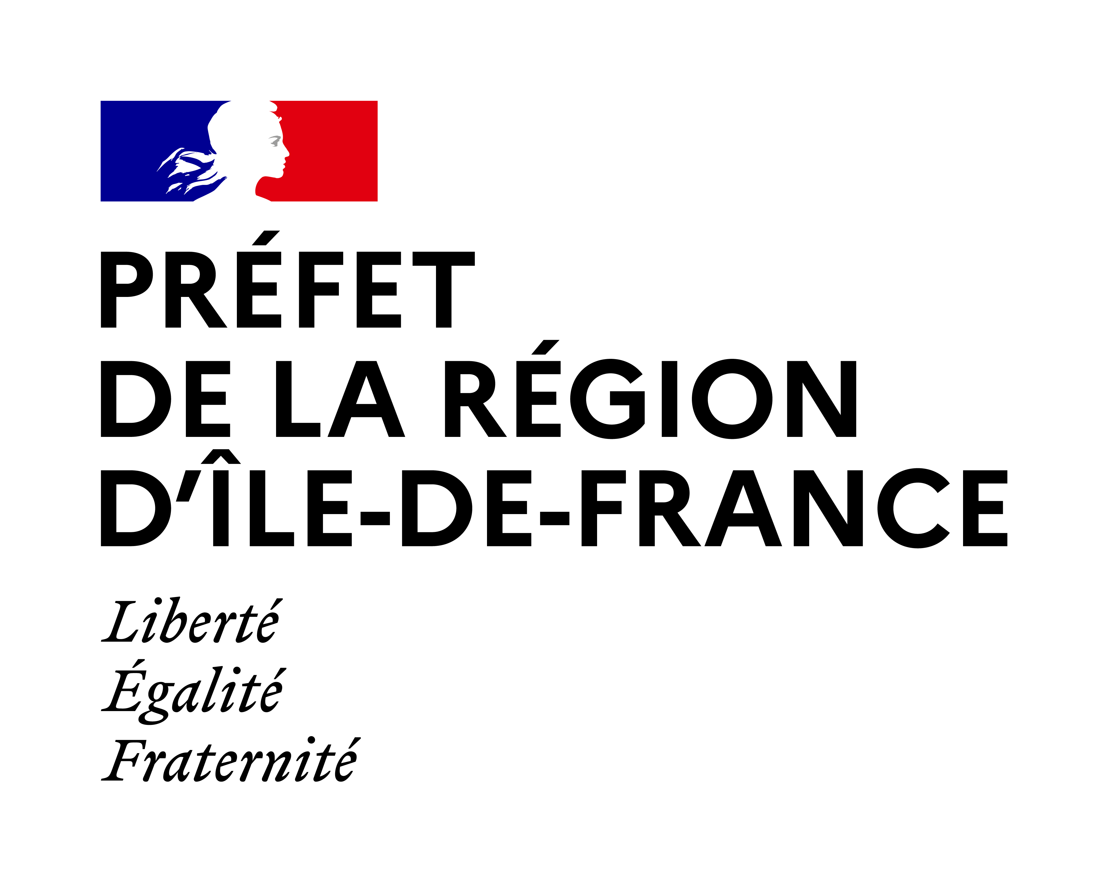 | 

Attestation relative aux coordonnées bancaires de la structure bénéficiaire d’une aide
formulaire accompagnant la demande de subvention d’un projet relevant du
du Programme de développement rural 2014-2020 de la région Île-de-France

Veuillez transmettre l’original au service de l’État correspondant à votre demande :
- Demande de subvention animation liée au DocOb d’un site Natura 2000 (type d’opération 7.6.1) ► DRIEE Île-de-France
- Demande de subvention relatif à un contrat Natura 2000 (type d’opération 7.6.2 et 8.5.1) ► DDT du département concernée ou DRIEE Île-de-France pour la Seine-Saint-Denis
Conservez un exemplaire.
Références à renseigner par le bénéficiaire :

Type d’opération du PDR : _______________________________________________________________________________
Nom du bénéficiaire ou Raison sociale:______________________________________________________________________
Libellé de l’opération : ___________________________________________________________________________________

Je soussigné, ____________________________________________________________________,
[nom et prénom du demandeur de l’aide (1)]

agissant en qualité de :
_____________________________________________________________________________
[qualité du signataire]

certifie que le relevé d’identité bancaire :
N° IBAN |__|__|__|__| |__|__|__|__| |__|__|__|__| |__|__|__|__| |__|__|__|__| |__|__|__|__| |__|__|__|
BIC |__|__|__|__|__|__|__|__|__|__|__|

fourni avec la demande de subvention correspond à la structure bénéficiaire de la demande d’aide, à savoir :
__________________________________________________________________________________.
[nom de la structure bénéficiaire de la demande d’aide]

La présente attestation est délivrée pour servir et valoir ce que de droit.

Fait à ___________________________, le |__|__|__|__|__|__|__|__|

Cachet et signature
(du demandeur de l’aide)

(1) Le demandeur de l’aide correspond à la personne ayant signé le formulaire de demande de subvention relatif à l’animation liée au DocOb d’un site Natura 2000 (type d’opération 7.6.1) ou relatif à un contrat Natura 2000 (type d’opération 7.6.2 et 8.5.1).

Version 1 – Mise à jour 02/07/2020

